Univerzitet Union

Računarski fakultet

Grupni studentski projekat

Iz predmeta Uvod u softversko inženjerstvo

Školska godina 2021/2022.

Tema:

Uvoz i distribucija računarske opreme

Studenti:

Aleksa Popesku S42/17

Pavle Rončević S27/17

**UVOD**

Informacioni sistem o uvozu i distribuciji računarske opreme koristi centralizovanu bazu podataka sa informacijama o prevoznicima, kupcima, prodavcima i računarskoj opremi.

Svi korisnici ovog Sistema koriste PC računare i sa njih mogu da pristupaju centralnoj bazi podataka koja sadrži sve informacije. Sistem je baziran na klijent-server arhitekturi softverskog sistema.

**1. OPIS**

Sistem za cilj ima razmenu podataka između dobavljača, prodavaca, prevoznika i na neki način kupaca. Razmenjuju se podaci o potražnji računarske opreme, o porudžbinama, praćenju pošiljke, itd.

*1. Praćenje stanja robe u objektima (prodavnice i magacini):*

Prodavac/magacioner u svakom od objekata na kraju dana obavlja dnevni popis/presek stanja robe koji se unosi u bazu podataka.

*2. Kupovina računarske opreme:*

Online plaćanje i poručivanje, poručivanje telefon, dostava na kućnu adresu, kao i lično preuzimanje.

*3. Administrativni izveštaj:*

Sistem generiše mesečne i godišnje izveštaje o kvalitetu distribucije, načinu prevoza, finansijskoj dobiti, itd. U cilju poboljšanja poslovanja.

**2. UČESNICI U SISTEMU**

U sistemu razlikujemo sledeće učesnike : Kupac, prodavac, distributer i dobavljač.

Kupac – osoba koja koristi aplikaciju, sa namernom da naruči traži artikal, odnosno traženi segment računarske opreme.

Prodavac – Zadužen je da proverava stanje računarske opreme u magacinima, u slučaju da nedostaju artikli, kontaktira dobavljača, i šalje article kupucu preko distributera.

Distributer – Može biti kurirska služba ili zaposleni dostavljavljač, zadužen je da se artikal koji potražuje kupac, bezbedno i neoštećeno dostavi.

Dobavljač – Filijala firme sa predstavništvom u Srbiji, od koje se naručuje računarska oprema.

**3. KORIŠĆENI ALATI I DIJAGRAMI**

1. MS VISIO

2. Microsoft Word

3. Draw.io (<https://app.diagrams.net/>)

Korišćen je UML standard za kreiranje dijagrama.

**4. ANALIZA SISTEMA**

Glavni dijagram slucajeva upotrebe: 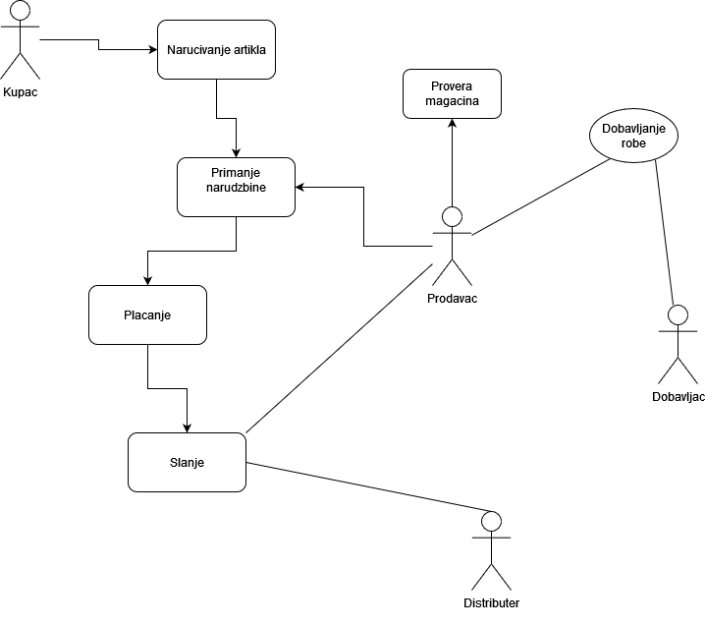

U sisteme prepoznajemo sledece slucajeve upotrebe;

1. Naručivanje: Kupac

Preduslov: Da se artikal nalazi na stanju.

Postuslov: Narudžbina je primljena, i kupac može nastaviti sa kupovinom.

1. Primanje porudžbine: Kupac, Prodavac

Preduslov: Kupac je dodao artikal u korpu.

Postuslov: Porudžbina je označena kao primljena

1. Plaćanje: Kupac

Preduslov: Porudžbina je označena kao primljena.

Postuslov: Porudžbina je označena kao plaćena.

1. Slacnje: Prodavac, Distributer

Preduslov: Porudžbina je označena kao plaćana.

Postuslov: Porudžbina je poslata

**Slučajevi upotrebe:**

1. **Naručivanje: Kupac**

Preduslov: Da se artikal nalazi na stanju.

Postuslov: Narudžbina je primljena, i kupac može nastaviti sa kupovinom.

Glavni tok:

1. Kupac lista artikle.
2. Kupac dodaje artikal po izboru u korpu.
3. Ulazi u process potvrde porudžbine.
4. Unosi podatke (lični podaci, br kreditne kartice, itd.)
5. Potvrđuje kupovinu.

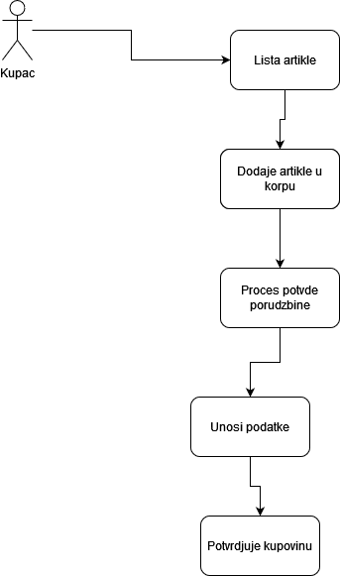

**2**. **Primanje porudžbine: Kupac, Prodavac**

Preduslov: Kupac je dodao artikal u korpu.

Postuslov: Porudžbina je označena kao primljena

Glavni tok:

1. Pordavac prima nalog za porudžbinu od strane kupca.
2. Proverava da li se artikal nalazi na stanju
3. Ukoliko je artikal dostupan, kontaktira distributera.
4. Artikal se predaje distributeru, i salje kupcu.

Alterantivni tok:

2.,3., U slucaju da se traženi artikal ne nalazi na stanju, prodavac kontaktira dobavljača.

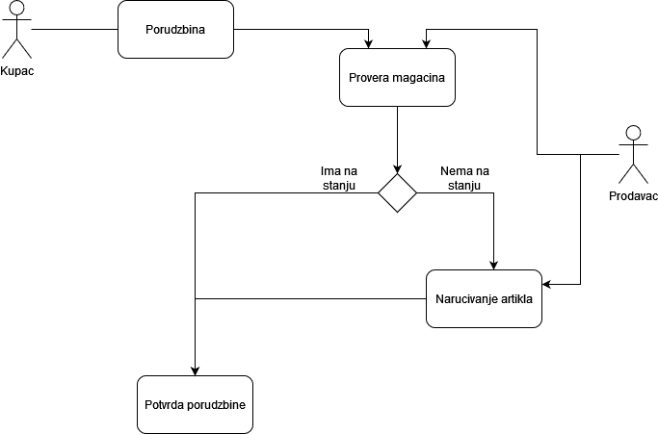

Dijagram Primanja pordudzbine

1. **Plaćanje: Kupac**

Preduslov: Porudžbina je označena kao dostupna.

Postuslov: Porudžbina je označena kao plaćena

Glavni tok:

1. Kupac bira način plaćanja (putem internet ili pouzećem).
2. Unosi podatke za plaćanje.
3. Potvrđuje mu se plaćanje.
4. Ispostavlja mu se elektronski račun.

Alternativni tok:

1., U slučaju da plaća pouzećem novac daje distributeru, i distributer kupcu ispostavlja račun.

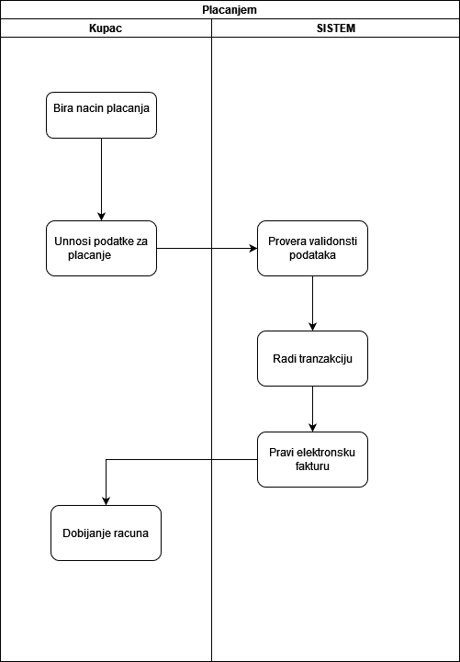

Dijagram placanja

1. **Slanje: Prodavac, Distributer**

Preduslov: Porudžbina je označena kao plaćana.

Postuslov: Porudžbina je poslata

Glavni tok:

1. Prodavac prima informaciju da je porudžbina plaćena.

2. Ulazi se u process slanja.

3. Distributer preuzima porudžbinu.

4. Distributer je dostavlja kupcu.

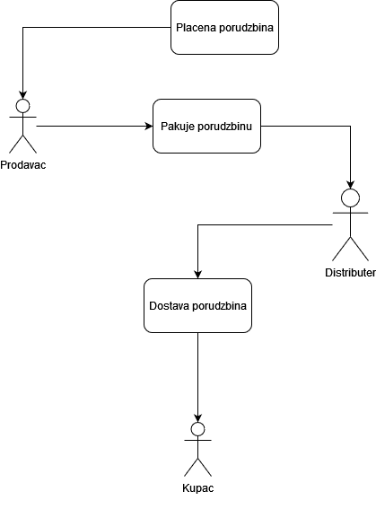

1. **PODACI I MODELI PODATAKA**

U okviru sistema razlikujemo sledeće entitete: Porudžbina, Račun i Ponuda artikala.

**Porudžbina**

Modeluje porudžbinu koju kupac kreira pomoću online aplikacije. Naznačuje se da li je dostupna ili ne. Modeluje se u bazi podataka u tabeli "porudžbina".

Sadrži sledeće podatke:

* Broj porudžbine, trocifreni redni broj
* Potencijalnu cenu, decimal
* Artikal, string
* Stanje: proverava se da li je dostupno

**Račun**

Opisuje se izdati elektronski račun, sa svim stavkama, ukupnom cenom, PDV.

Format koji propisan zakonom.

Sadrži sledeće podatke:

* Cenu artkla , decimal
* Cenu sa PDV, decimal
* Naziv artikla, string

**Ponuda artikala**

Opisuje stavke u ponudi klasifikovano u više kategorija.

Svaki entitet ima podatke:

* id
* naziv
* opis
* slika
* cena
* kategorija
* dostupno

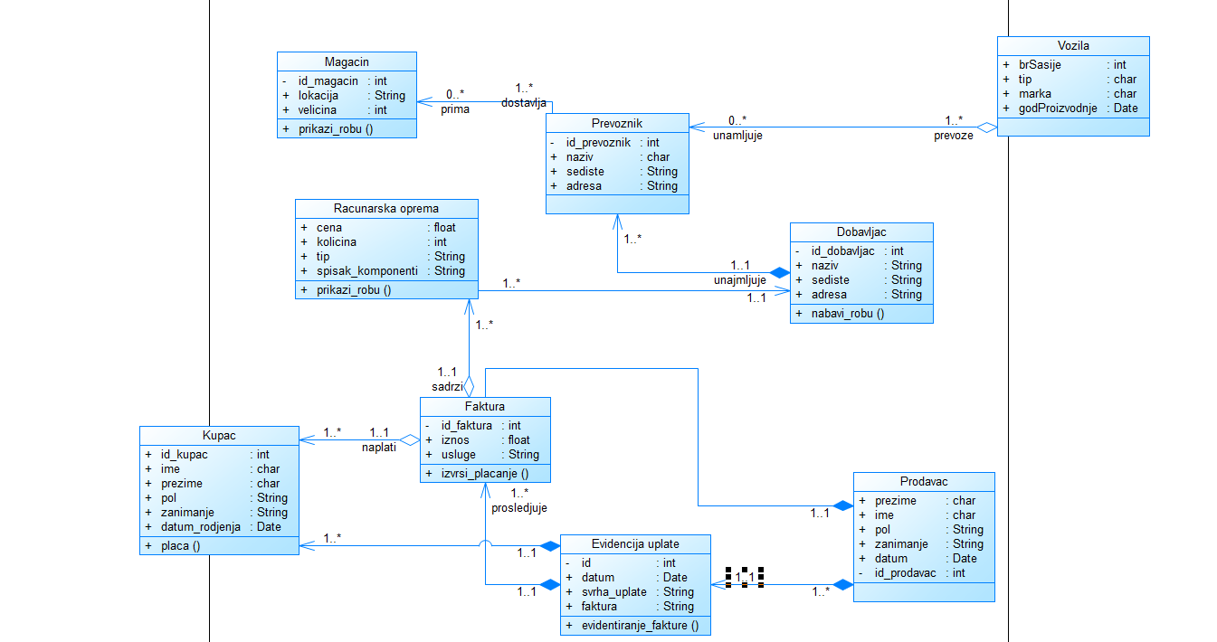

Klasni dijagram

**Aplikativno resenje:**

Sistem dizajniramo sa dva korisnika na umu:

1. Kupac
2. Prodavac

Kupac ima pristup svim dostupnim artiklima, mogucnost dodavanja u korpu I opciju kreiranja naloga.

Aplikacija na pocetnom ekranu odmah prikazuje porizvode koji su na akciji ili ako je kupac pre korsistio aplikaciju, proizvode koje je trazio a nije kupio.

